Am vergangenen Wochenende ging es von Freitag bis Sonntag bei den Jugendmannschaften des TC Grün-Gold Bensberg wieder heiß her. 7 der 10 gemeldeten Jugendmannschaften durften dieses Wochenende wieder mit der Mannschaft ein Medenspiel bestreiten. Auch die vier Fokusmannschaften,- die 1. Mädchen, 1. Knaben, 1. Junioren und 1. Juniorinnen- welche in der Oberliga, der höchsten Liga des Jugendbereiches, spielen, hatten an den letzten beiden Wochenenden hart umkämpfte Spiele.
Auf der heimischen Anlage durften die Junioren I und die Juniorinnen I am Samstagmittag antreten. Die Juniorin I gewannen am Samstag überraschender Weise souverän 7:2 gegen Rot Weiß Köln. Leider verloren die Juniorinnen I gegen RTHC Leverkusen 3:6. 3 entscheidende Spiele wurden in Campiontiebreaks knapp verloren, sodass es nach den Einzeln bereits 5:1 für die Gegnerinnen stand.
Die Mädchen I hingegen traten einen Tag später, am Sonntag, in Leverkusen gegen den RTHC an und konnten nach spannenden Spielen mit einem 4:2 Gesamtsiegt vom Platz gehen. Bei einem 2:2 nach den Einzeln konnten die Bensberger Mädchen beide Doppel gewinnen.
Die Knaben I erkämpften sich letztes Wochenende bei dem Marienburger SC ein gutes Unentschieden. Auch hier wurden zwei wichtige Punkte im Campionstiebreak für Grün-Gold Bensberg gewonnen.

Oberliga Mannschaften Juniorinnen I und Junioren I bei den Heimspielen am vergangenen Wochenende

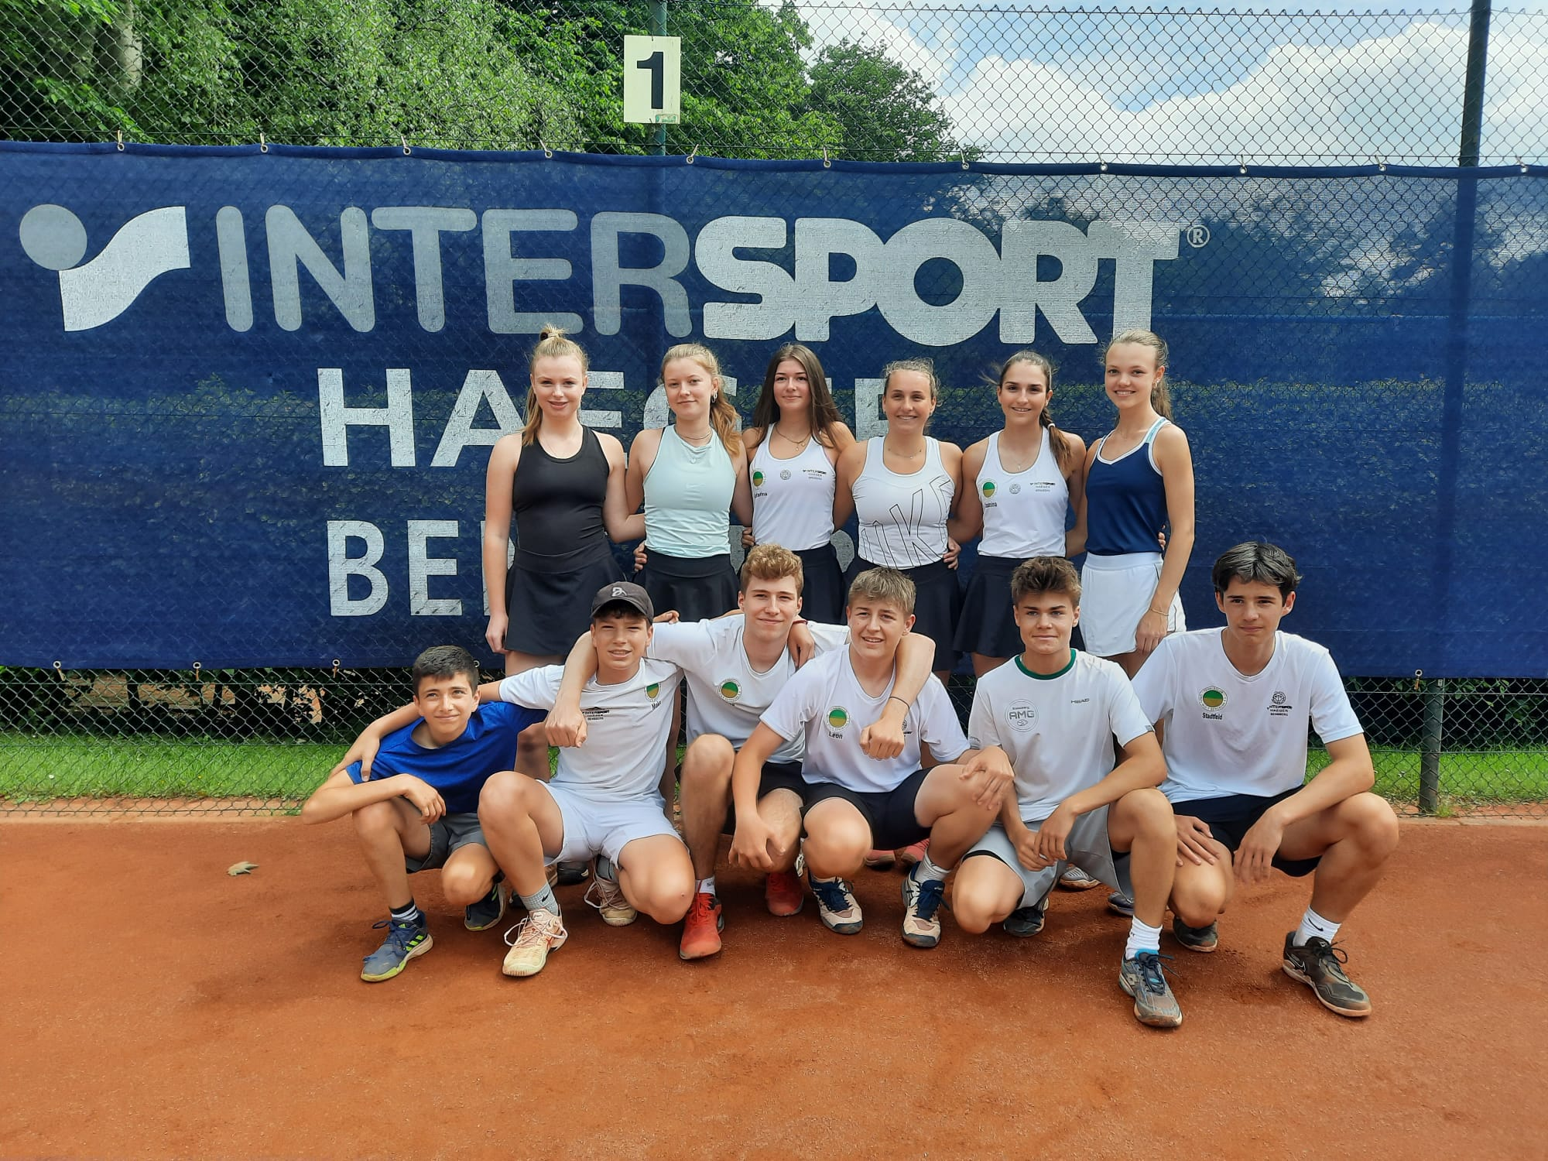
Auch die anderen Jugendmannschaften haben starke Spiele hinter sich.
Die Junioren II konnten am vergangenen Samstag in einem umkämpften Medenspiel 5:4 gegen den TC Bayer Dormagen gewinnen.
Die Juniorinnen 2 und Juniorinnen 3 holten zwei Auswärtssiege ein. Die Juniorinnen 2 spielten 6:3 gegen TV Dellbrück. Und die Juniorinnen 3 siegten souverän 5:1 gegen den STV Am Grafenkreuz..

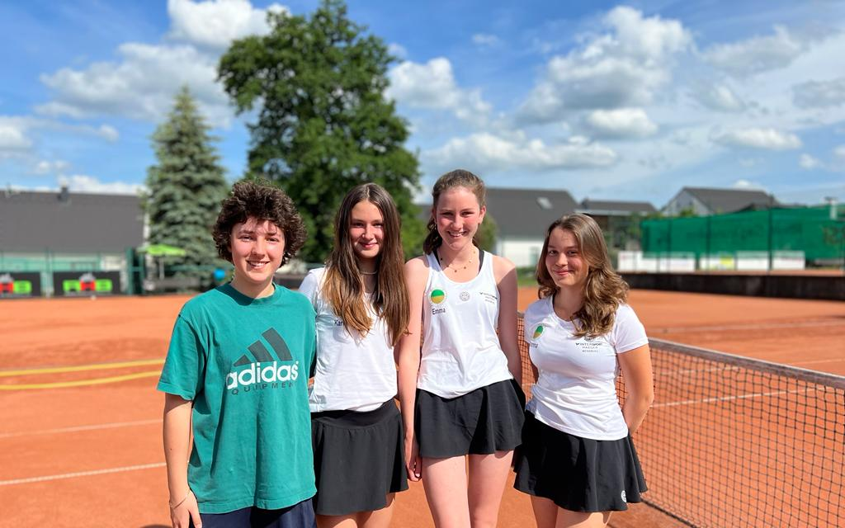
Juniorinnen 3

Die Knaben 2 gewannen vergangenen Freitag 5:1 auf der heimischen Anlage, während die Knaben 3 in Bergheim ebenfalls nichts anbrennen ließen und 6:0 gewannen.
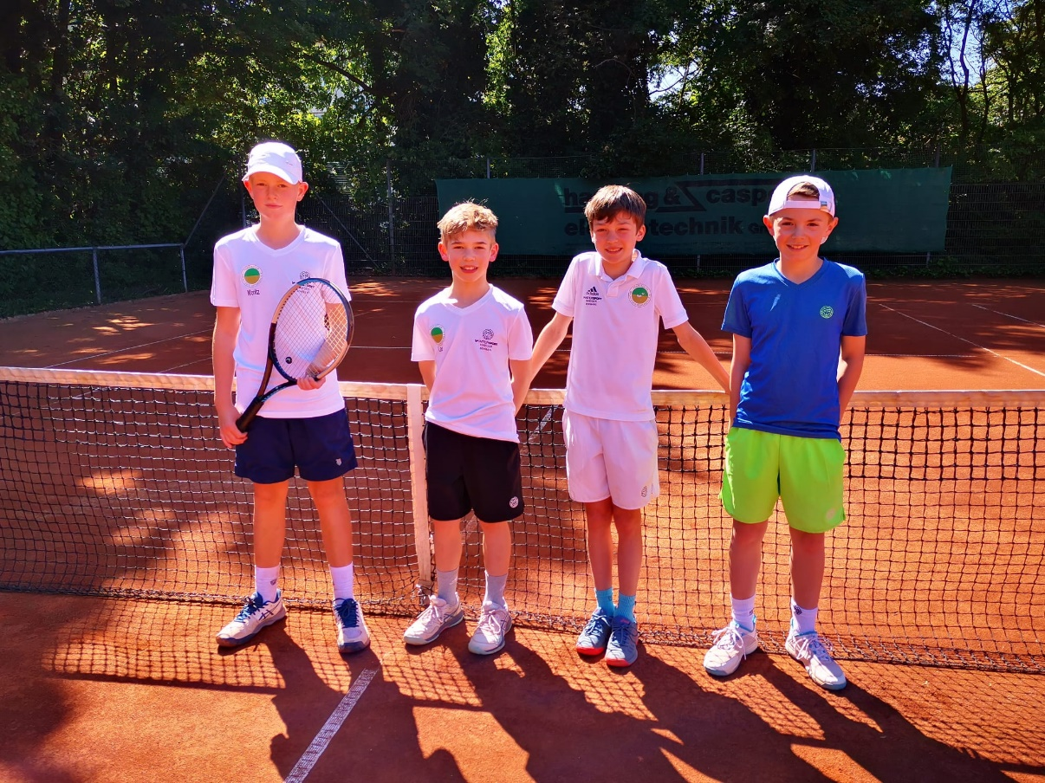

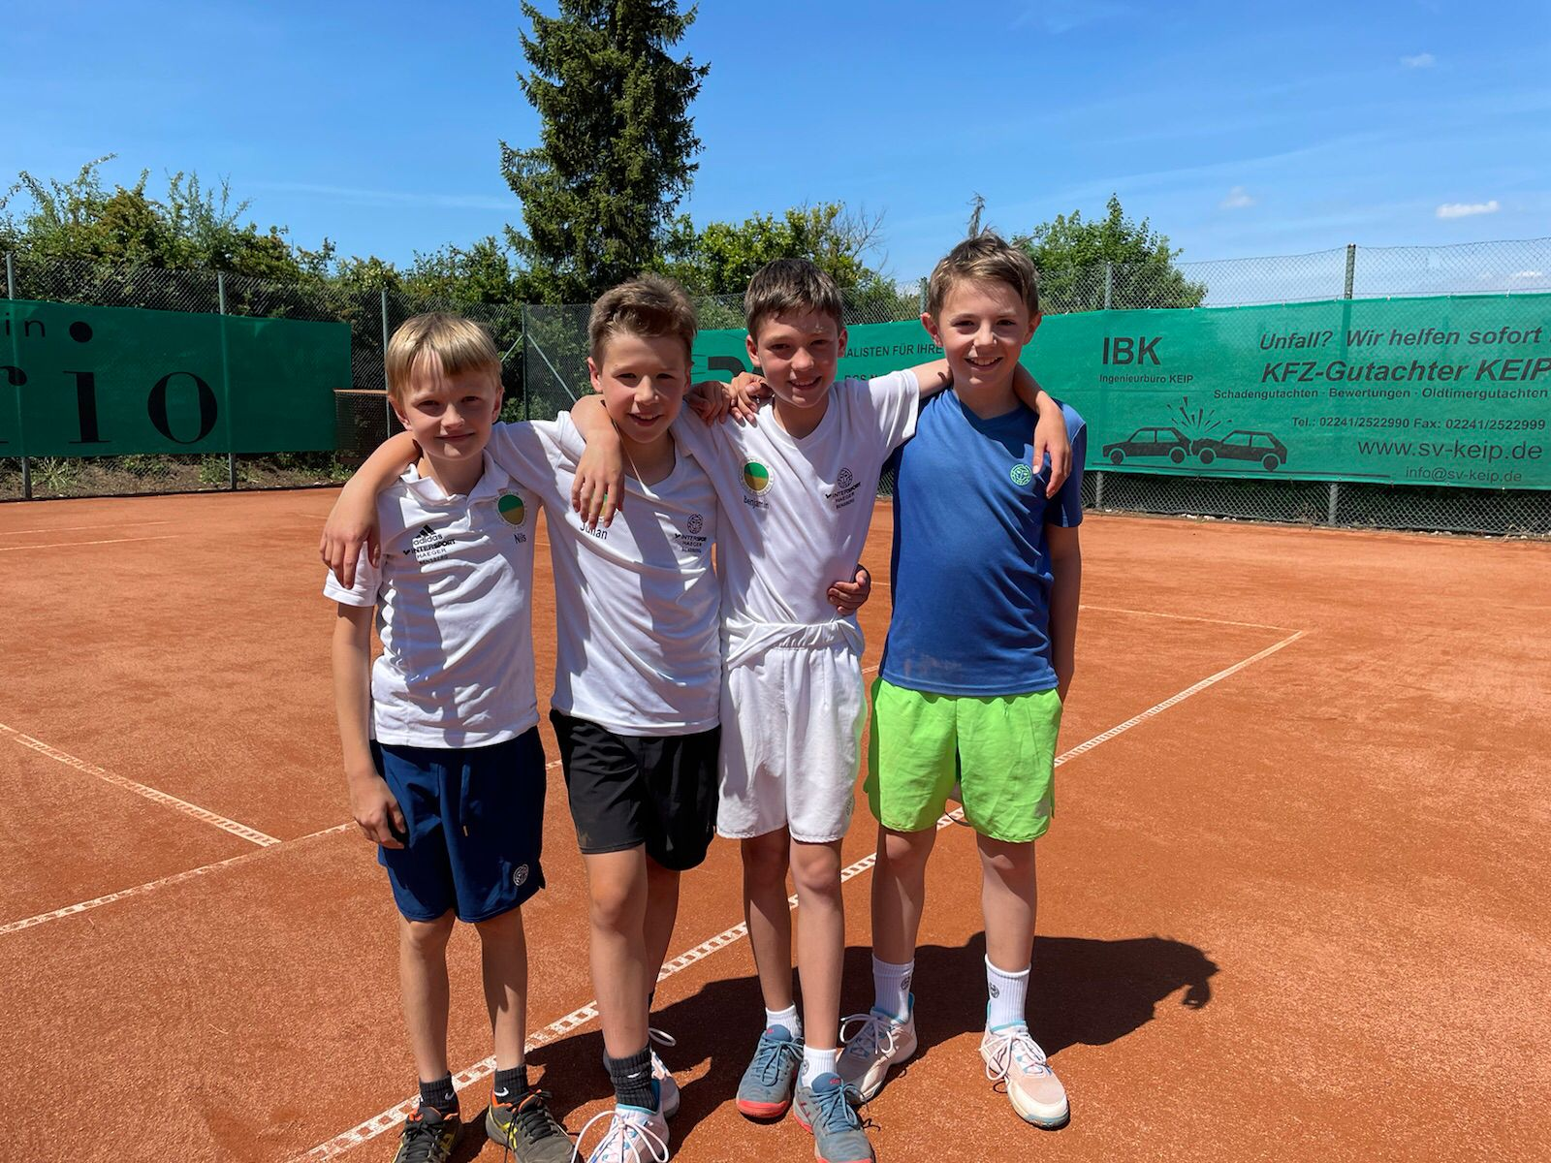
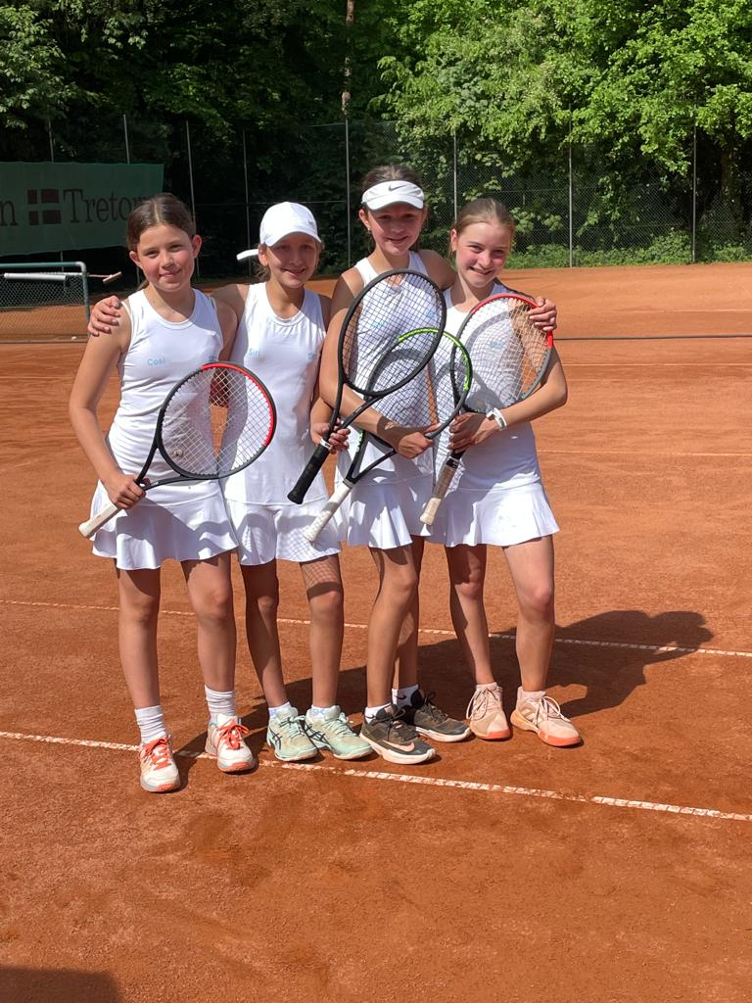
Auch die Mädchen 2 legten einen super Start in die Saison am letzten Wochenende in Kleineichen hin. Durch zwei gewonnene Campionstiebreaks in den Einzeln stand es bereits 4:0 für die Grün-Goldenen Mädels, sodass die Niederlage der beiden Doppel den Gesamtsieg nicht mehr gefährden konnte.

